 MINISTERIO DE SALUD PÚBLICA


UNIVERSIDAD DE CIENCIAS MÉDICAS
HOLGUÍN

Hospital Pediátrico Octavio de la Concepción y La Pedraja

PRESENTACIÓN DE UN CASO DE REACAÍDA AISLADA DE LEUCEMIA LINFOBLÁSTICA AGUDA DE CUERO CABELLUDO.

Peña Ochoa Maylín¹, Ramos Stiven Yorlen², Hernández Rodríguez Rafael³. Oder Dubergel García⁴. René Nuñez Inza⁵

- Especialista de Primer grado de Medicina General Integral y Hematología. Instructor. Hospital Docente Octavio de la Concepción de la Pedraja. ORCID 0000-0002-6784-1133. maylinpenaochoa@gmail.com
- Especialista de Primer grado de Medicina General Integral y Hematología. Instructor. Hospital Docente Octavio de la Concepción de la Pedraja yramosstiven@gmail.com
- Especialista de Primer grado de Hematología. Asistente. Hospital Docente Octavio de la Concepción de la Pedraja
- Especialista de Primer grado de Medicina General Integral y Ortopedia y Traumatología. Instructor. Hospital Docente Octavio de la Concepción de la Pedraja. ORCID 0000-0002-4110-475X. oderdg@gmail.com
- Especialista de Segundo grado de Pediatría. Pediatra Oncólogo. Máster en Atención Integral al niño. Auxiliar. Hospital Docente Octavio de la Concepción de la Pedraja.

Resumen
La leucemia linfoblástica aguda es una enfermedad heterogénea maligna caracterizada por el crecimiento y proliferación clonal no controlada de células linfoides inmaduras de linaje B o T. Los avances científicos y la perfección del diagnóstico unido a los esquemas actuales de tratamiento de LLA, la han llevado de una enfermedad mortal, hasta hace relativamente pocos años; a una sobrevida del 80% con criterios de curación. La recaída de la leucemia linfoblástica aguda de la infancia, constituye el obstáculo más importante para la curación de esta enfermedad y aún en países desarrollados ocurre con elevada frecuencia. Se presenta un caso de un paciente de 14 años edad con diagnóstico inicial de leucemia linfoblástica aguda; que fue clasificado de riesgo intermedio y luego de 4 años de ser tratado con esquema BFM09 presentó recaída aislada del cuero cabelludo.
Palabras Clave: Leucemia linfoblástica aguda, recaída, cuero cabelludo.
Abstract
Acute lymphoblastic leukemia is a malignant heterogeneous disease characterized by uncontrolled clonal growth and proliferation of immature lymphoid cells of B or T lineage. Scientific advances and the perfection of diagnosis together with current treatment schemes for ALL have led it from a deadly disease, until relatively few years ago; to a survival of 80% with cure criteria. The relapse of childhood acute lymphoblastic leukemia constitutes the most important obstacle to the cure of this disease and even in developed countries it occurs with high frequency. A case of a 16 year-old patient with an initial diagnosis of acute lymphoblastic leukemia is presented; who was classified as intermediate risk and after 3 years of being treated with the BFM09 scheme presented isolated relapse of the scalp.
Keywords: Acute lymphoblastic leukemia, relapse, scalp.
Introducción
En las leucemias la célula madre hematopoyética pierde la capacidad de seguir su proceso normal de maduración, y se desencadena una proliferación clonal de células inmaduras denominadas blastos. Cuando este precursor es de origen linfoide provoca leucemia linfoblástica aguda (LLA). (1)
Como consecuencia de la expansión clonal de los blastos linfoides, se produce desplazamiento de las células hematopoyéticas normales con modificación de la arquitectura de la médula ósea roja. Esto trae consigo la aparición de citopenias y la infiltración de otros tejidos y órganos que son responsables del cuadro clínico del paciente.
De acuerdo a estimaciones realizadas por la Agencia Internacional de Investigación en Cáncer, se calcula que la incidencia acumulada de leucemias es de 157,1 casos por 100 000 habitantes. Se considera que a nivel de toda la población se diagnostican cada año más de 45 000 casos nuevos de leucemias. (2)
En Cuba la tasa de incidencia de luecosis es de 2,9 x 100 000 niños. El 95 % son leucemias agudas (70,6 % linfoides). (1)
Hace aproximadamente 30 años no se disponía de un tratamiento efectivo para los pacientes con leucemia; actualmente el 91,6 % de los niños que padecen LLA sobreviven más de 5 años después del diagnóstico en países desarrollados.3 No obstante, la frecuencia de recaídas o recurrencia de la enfermedad es de 25,1 % en las leucemias linfoblásticas agudas. (1)

Presentación del Caso
Paciente masculino de 6 años de edad, blanco, de procedencia rural y antecedentes de salud. Ingresa en el Hospital Pediátrico Octavio de la Concepción de la Pedraja con palidez cutáneo mucosa, decaimiento, pérdida del apetito, fiebre de 38 -39 C⁰ y manifestaciones purpúricas en miembros inferiores y tórax. Además, adenopatías cervicales, axilares e inguinales movibles, no dolorosas de consistencia elástica y esplenomegalia de 3 cm. Presentó cifras de hemoglobina de 56 g/L, Hto: 0.17 L/L, reticulocitos 5x10⁻³ /L, leucocitos:153 x10⁹/L con 98% de blastos en sangre periférica, plaquetas: 2x10⁹/L VSG :59 mm/h. Medulograma que informó medula infiltrada compatible con una leucemia linfoblástica aguda L2, inmunofenotipo marcó HLA –DR +, CD10 +, CD19 +, CD22+ para tipo B común. Cariotipo 46 XY con t (12; 21) (p13; q22) y negativo para t (9; 22). Su estatus inicial del sistema nervioso central fue negativo. Se clasificó en riesgo intermedio.
Inició tratamiento con protocolo BFM 09 y culminó el tratamiento sin eventualidades. No se realizó EMR por falta de disponibilidad en el país en ese momento.
A los 4 años de finalizar el tratamiento, ingresó por presentar aumento de volumen de la región parietal derecha del cráneo de forma redonda y de consistencia firme de 7-8 cm de diámetro no doloroso. En ese momento se informó hemoglobina 127 g/L, leucocitos 8 x10⁹/L, (N 0.56, L 0.34, M 0.05), VSG: 10 mm/h y coagulograma normal. El ultrasonido de la lesión describió imágenes ecolúcidas de 40x18mm para un volumen aproximado de 6 ml de textura interior heterogénea en región parietal alta lado derecho. La Tomografía axial computarizada de cráneo simple mostró imagen hiperdensa (65-70UH) de contornos bien delimitados que medía 36x32x20 mm que se proyectaba en región parietal derecha a nivel de partes blandas, sin afectación ósea y posible relación con hematoma subgaleal reciente. BAAF que informa Micro: Infiltración linfoblástica de cuero cabelludo. Teniendo en cuenta que presentaba chequeo hematológico normal con LCR negativo, fondo de ojo normal, VSG y LDH normal con un medulograma con médula ósea no infiltrada y el informe de la BAAF; se decide en colectivo de Neurocirugía y Hematología realizar excéresis y biopsia de la lesión la cual confirmó infiltración de piel de cuero cabelludo por una leucemia linfoblástica aguda. La inmunohistoquímica coincidió con el estudio inicial de los blastos.
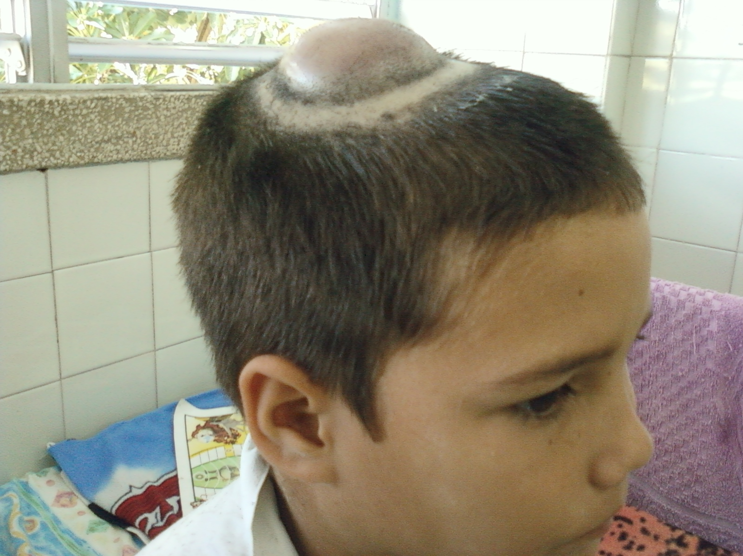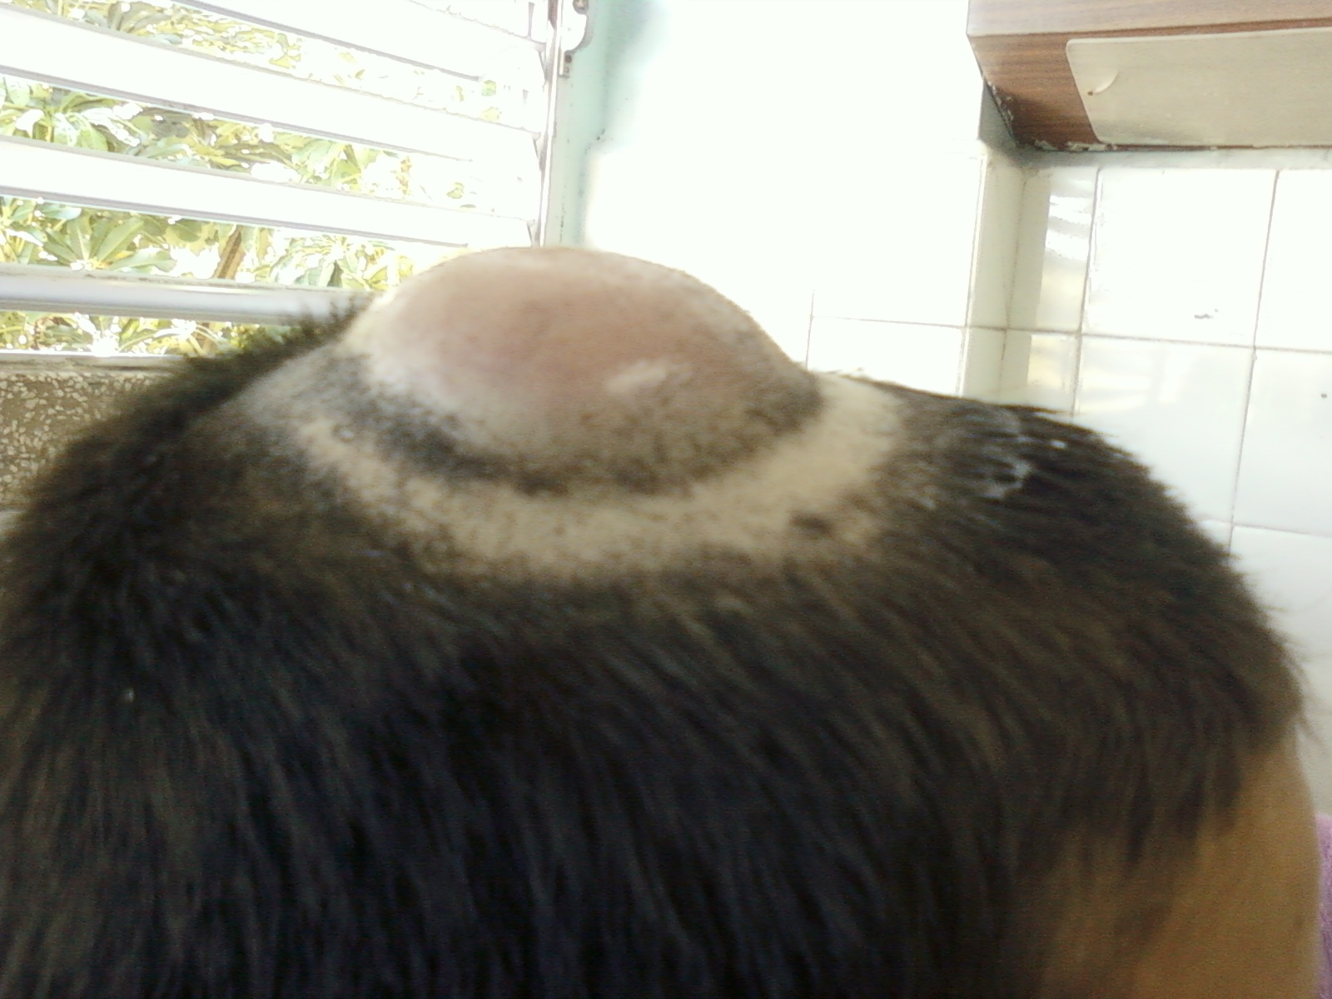

Discusión
La recaída de la leucemia linfoblástica aguda de la infancia, constituye el obstáculo más importante para la curación de esta enfermedad y aun en países industrializados ocurre con frecuencia de 15 a 20%, mientras que en otras regiones del mundo en desarrollo se observan porcentajes mayores a 30%. (4)
La frecuencia de recaída depende de la naturaleza de la enfermedad y por lo general los pacientes clasificados de riesgo alto son los que más recaen, sin embargo, un considerable número de recaídas sucede en niños a los que se asignó un riesgo bajo o intermedio al momento del diagnóstico como ocurrió en nuestro paciente. Una vez que tiene lugar una recaída de leucemia linfoblástica aguda, otros factores diferentes a los del abordaje inicial, participan en distinto grado para determinar la evolución clínica y la respuesta al tratamiento, uno de ellos es el sitio de la recaída (medular o extramedular). (5)
En particular nuestro caso sufrió de una recaída del cuero cabelludo, una situación en extremo rara, pues; se plantea que solo 3 al 6% de las LLA desarrollan lesiones cutáneas infiltrativas de la enfermedad y en los estudios revisados no se encontraron reportes de casos de infiltración cutánea aislada. Es importante además resaltar que las recaídas después 3 años desde la suspensión del tratamiento, son raras generalmente menos de un 5 %. (6)
En la mayoría de los casos de leucemia cutánea, la presencia de enfermedad sistémica precede al desarrollo de lesiones en piel. Sin embargo, un 7% de los pacientes pueden presentar enfermedad localizada antes de su aparición en el hemograma o en el mielograma, lo cual se conoce como aleucemia cutis, y con frecuencia se diagnostica erróneamente como linfoma atípico en los casos de debut de la enfermedad. (7)
En este paciente se recogía el antecedente de la leucemia y se presentó recaída aislada en el cuero cabelludo. Se realizó una biopsia de la lesión con inmunohistoquímica, como base para el diagnóstico sin otros signos de extensión extramedular de la enfermedad.
Fue preciso efectuar diagnóstico clínico diferencial con patologías como los procesos infitrativos cutáneos, como el neuroblastoma metastásico, la histiocitosis maligna o de Langerhans y los desórdenes mieloproliferativos.
La presencia de leucemia cutis es una manifestación local de un proceso sistémico, por lo cual su tratamiento debe dirigirse a erradicar las clones de células leucémicas, utilizando quimioterapia sistémica. Teniendo en cuenta que fue una lesión localizada se hizo resección quirúrgica con objetivos diagnóstico y terapéutico, se aplicó el protocolo de recaída que incluye 25 semanas de tratamiento intensivo quimioterapéutico. Además, radioterapia craneal y terapia intratecal. Luego del tratamiento no se presentaron nuevas manifestaciones de la enfermedad. Actualmente, sigue en control en el Servicio de Hematología de nuestro hospital, con estudios de laboratorio dentro de límites normales y en remisión hematológica.
Es de suma trascendencia la distinción de lesiones cutáneas no específias de aquellas relacionadas con la leucemia, para su adecuado manejo. Las lesiones deben ser evaluadas tanto clínica como histopatológicamente. El diagnóstico temprano del caso, permitió un pronto abordaje médico y un mejor pronóstico.

Bibliografía
1. Sergio Arturo Machín García. Caracterización de las leucemias en niños en Cuba (2006-2015) Revista Cubana de Hematología. 2020; 36(1): e1103
2. Izquierdo U, Casas V, Bonalde Y. Incidencia y prevalencia de las leucemias. Pronósticos a largo plazo a nivel mundial. Rev. Oncología. Chile 2015; 86 (21):124-6.
3. Bonaventure A, Harewood R, Stiller CA, Gatta G, Clavel J, Stefan DC, et al. Worldwide comparison of survival from childhood leukaemia for 1995-2009, by subtype, age, and sex
(CONCORD-2): a population-based study of individual data for 89 828 children from 198 registries in 53 countries. Lancet Haematol. 2017 May;4(5): e202-e217.
4. Jaime-Pérez JC, Gamboa-Alonso CM, Jiménez-Castillo RA, at al. TNF-α increases in the CSF of children with acute lymphoblastic leukemia before CNS relapse. Blood Cells Mol Dis 2017; 63:27-31.
5. Jiménez-Hernández E, Jaimes-Reyes EZ, Arellano-Galindo J, et al. Survival of Mexican children with acute lymphoblastic leukaemia under treatment with the protocol from the Dana-Farber Cancer Institute 00-01. Biomed Res Int 2015; 2015:576950.
6. Acosta Gualandri A y Valverde Muñoz K. Lesiones cutáneas asociadas a leucemia Infantil.Acta méd. costarric. Vol 53 (1), enero-marzo 2011
7. Daoud MS, Snow JL, Gibson LE, Daoud S. Aleukemic monocytic leukemia cutis. Mayo Clin Proc 1996; 71: 166-168

